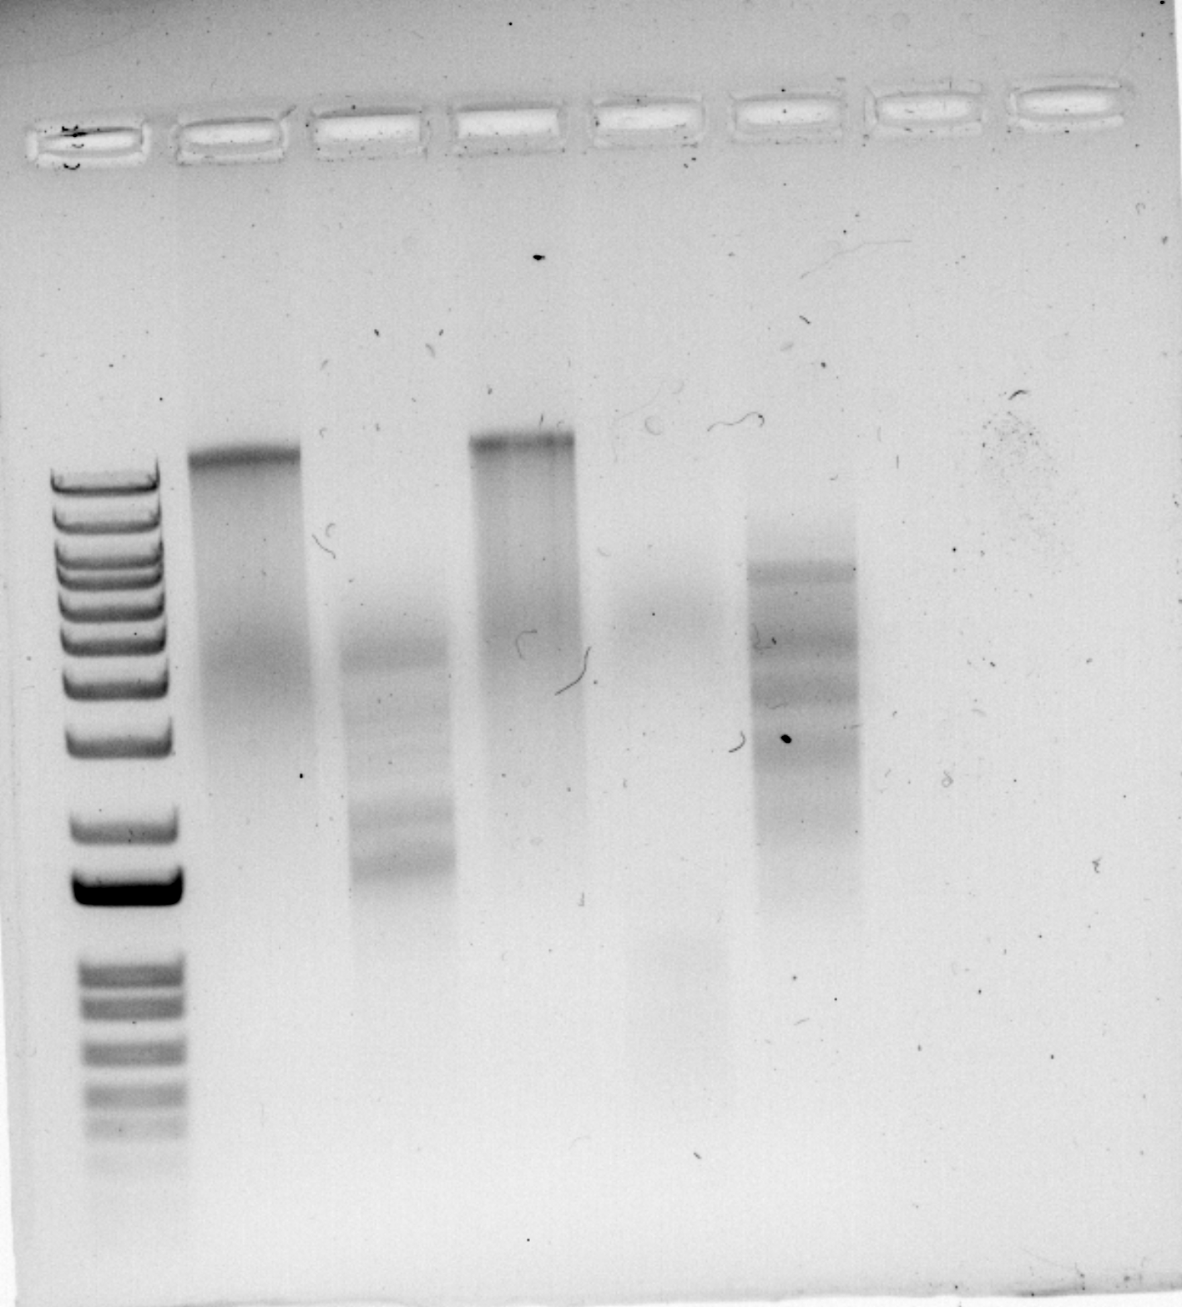

1kb+ Uncut BamH I Cla I Hae III Sal I

Ladder DNA